様式－１
応 募 様 式

令和 年 月 日

旭川開発建設部 名寄河川事務所長 殿

応募者
住所 〒
○○市○○町○－○－○
氏名又は
代表者名 ○○ ○○ 印
（会社名）（ ）

令和 7 年 6 月 16 日付けで公募された、河川敷地内の樹木採取について応募します。

記

１．希望箇所
第１希望 箇所番号 ： （数量 ｍ^{３}・本）（枝葉・幹・根）
第２希望 箇所番号 ： （数量 ｍ^{３}・本）（枝葉・幹・根）
第３希望 箇所番号 ： （数量 ｍ^{３}・本）（枝葉・幹・根）
１）数量はｍ^{３}・本どちらかに○を付けてください。
２）枝葉・幹・根の希望するものに○を付けてください。（複数選択可）
３）参考）軽トラック0.8ｍ³/台、２ｔトラック2.0ｍ^{３}/台

２．採取木の使用目的
以下の項目で該当箇所にチェックを記載。
☐ 薪ストーブ
☐ その他の目的（ ）

３．採取を希望する河川産出物の種類： 伐採木

４．現地の確認状況
以下の項目で該当箇所にチェックを記載。
☐ 確認済み
☐ 未確認

５．採取の方法
以下の項目で該当箇所にチェックを記載。
（積木のおろし方） ☐ 箇所を選定し人力でおろす。
☐ ロープにつないでおろす。
☐ その他の方法によりおろす。（方法： ）
（小割方法） ☐ チェンソーにより小割を行う。
☐ ノコギリにより小割を行う。
☐ その他の方法により小割を行う。（ ）
（運搬方法） ☐ 軽トラックにより日々搬出する。（積込方法： ）
☐ （ ｔ）トラックにより日々搬出する。（積込方法： ）
☐ その他の方法（ ）

（作業人数・作業台数） （ ）人
（ ）台
※上記以外に作業に関する事項があれば記載する。

６．採取の期間
作業予定期間 ： 月 日 ～ 月 日（のうち 日間）を予定

７．応募者の連絡先
連絡先（携帯可） ：○○○－○○○○－○○○○
緊急連絡先 ：○○○－○○○○－○○○○
ＦＡＸ ：○○○－○○○－○○○○
メールアドレス ：○○○○
なお、ＦＡＸ、メールアドレスは、ある場合のみ記載。

８．公募伐採の応募資格について、該当箇所にすべてチェック☑を記載。
☐ 過去３年間に河川法に基づく許可を受けた者のうち著しく不誠実な行為のあった者ではない。
☐ 公募期間中において、予算決算及び会計令（昭和２２年勅令第１６５号）
第７０条又は第７１条の規定に該当するとして、指名停止等を受けている者ではない。
☐ 公募期間中において、会社更生法に基づき更生手続開始の申立てがなされている者、
又は民事再生法に基づき再生手続開始の申立てがなされている者ではない。
☐ 直近１年間の税を滞納している者ではない。
☐ 警察当局から、暴力団員が実質的に経営を支配する業者又はこれに準ずるものとして、
国土交通省発注工事等からの排除要請があり、当該状態が継続している者ではない。 以上

（別添様式－1-1）
採取箇所番号①
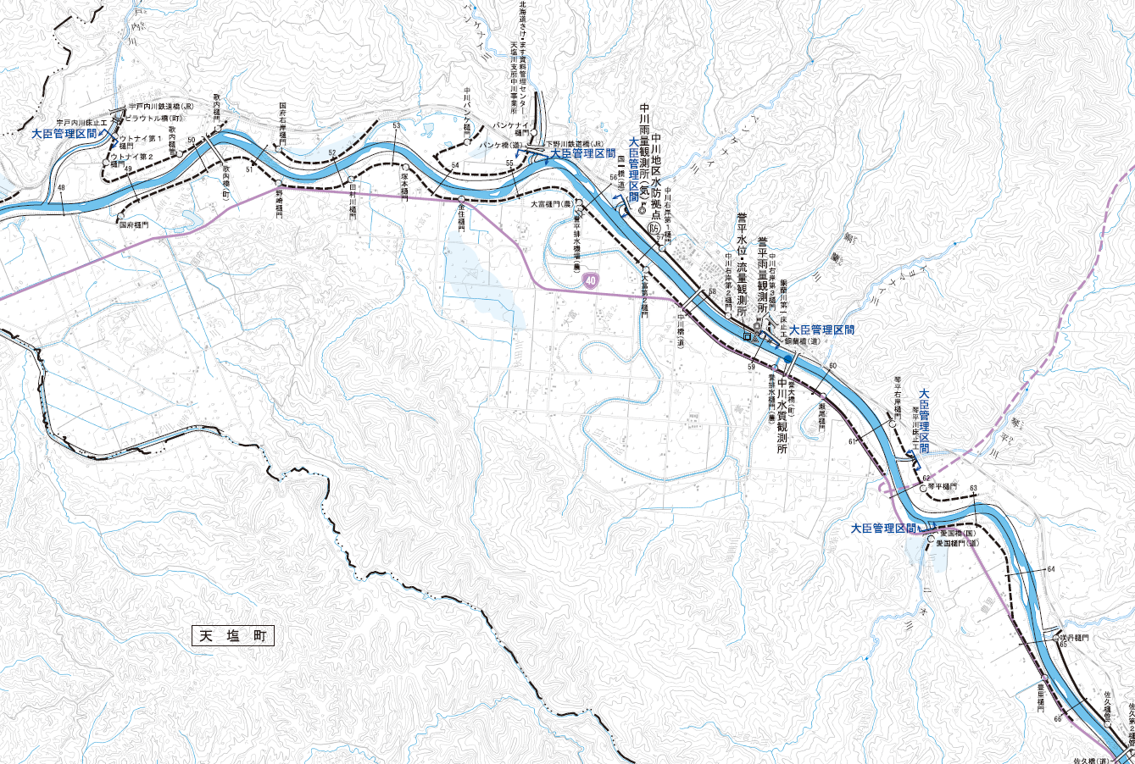

天塩川KP57.0中川水防拠点
見込み数量：1,200m³
採取期間：10/1～3/16

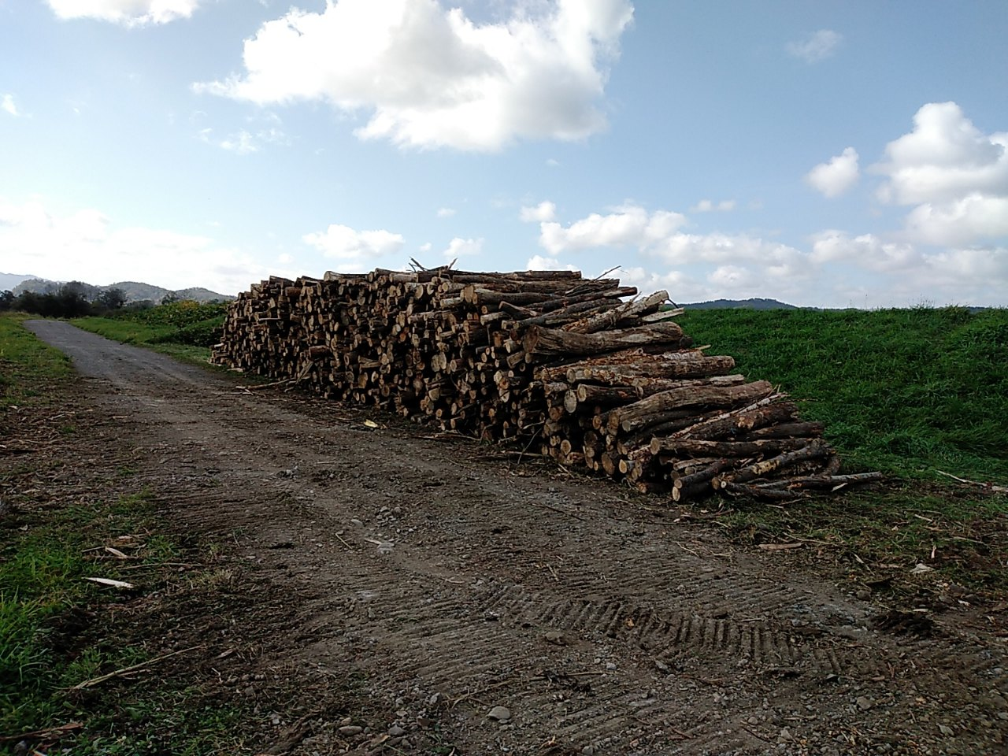
集積イメージ

（別添様式－1-2）
採取箇所番号②
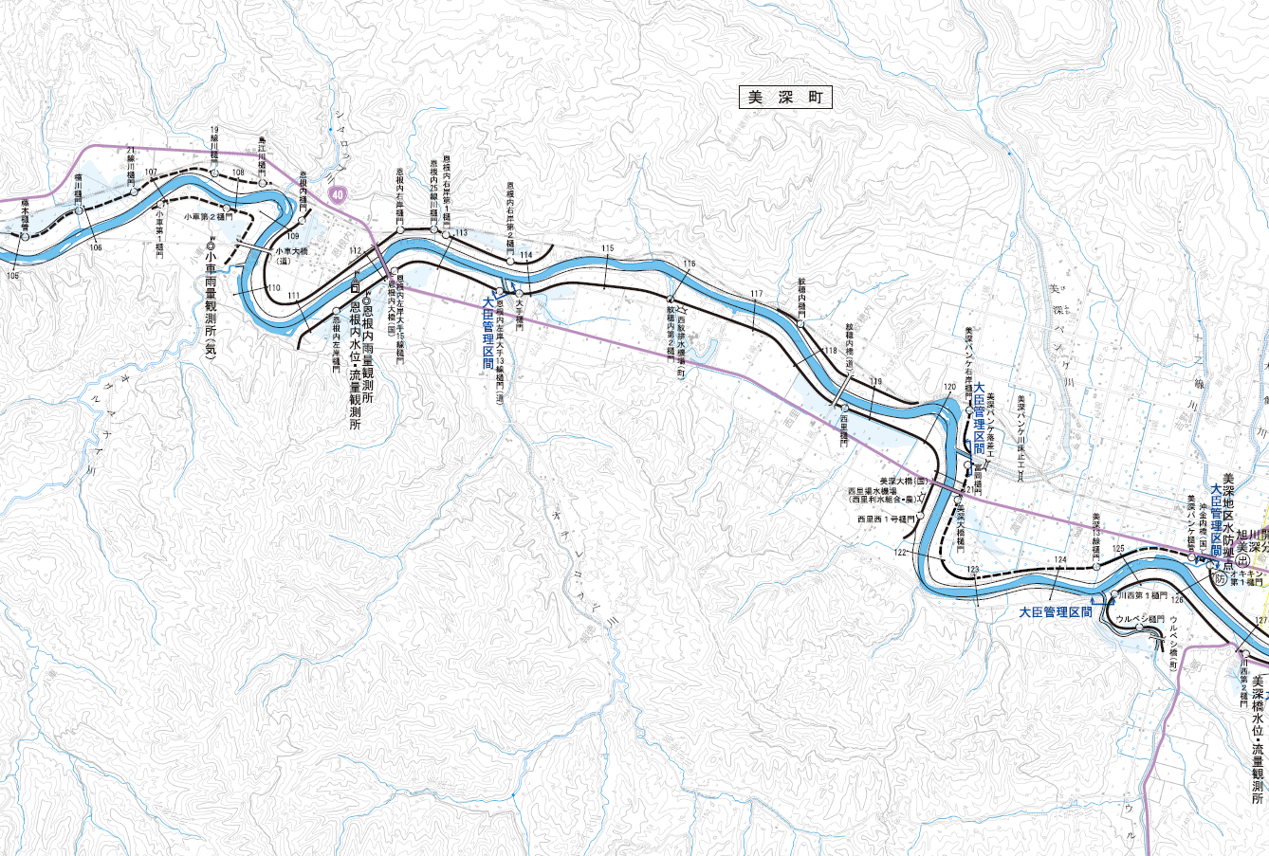

天塩川KP120.0左岸高水敷地
見込み数量：650m³
採取期間：9/16～3/16

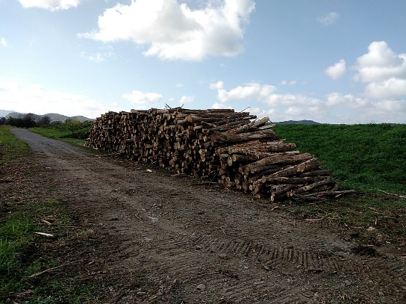
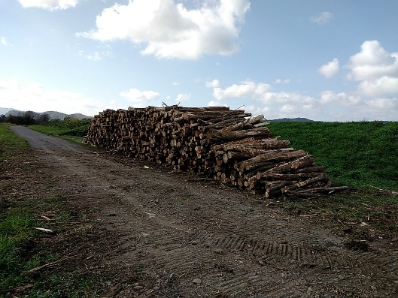
集積イメージ

（別添様式－1-3）
採取箇所番号③
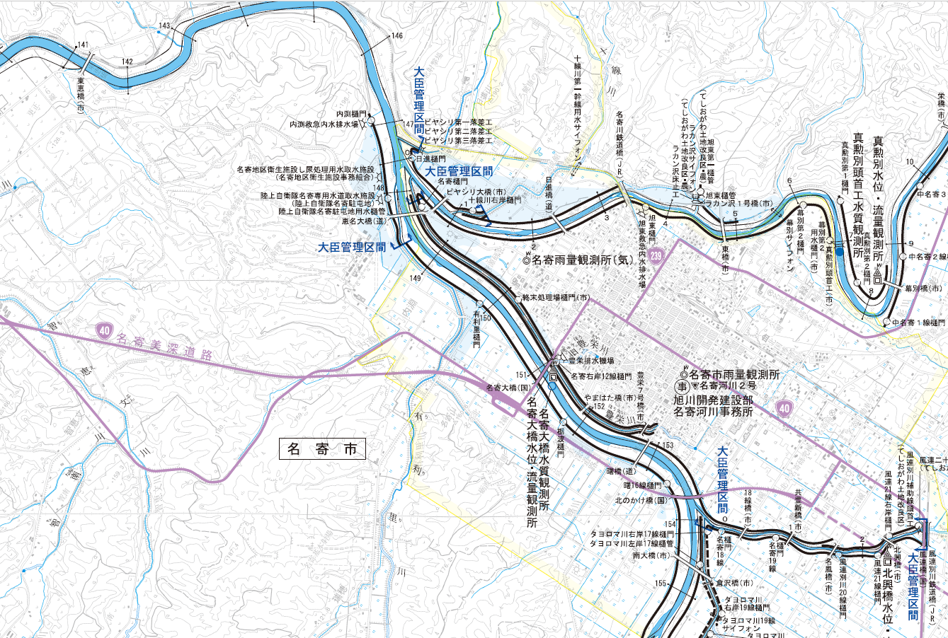

名寄川KP1.2左岸高水敷地
見込み数量：50m³
採取期間：9/16～3/16

集積イメージ

（別添様式－1-4）
採取箇所番号④
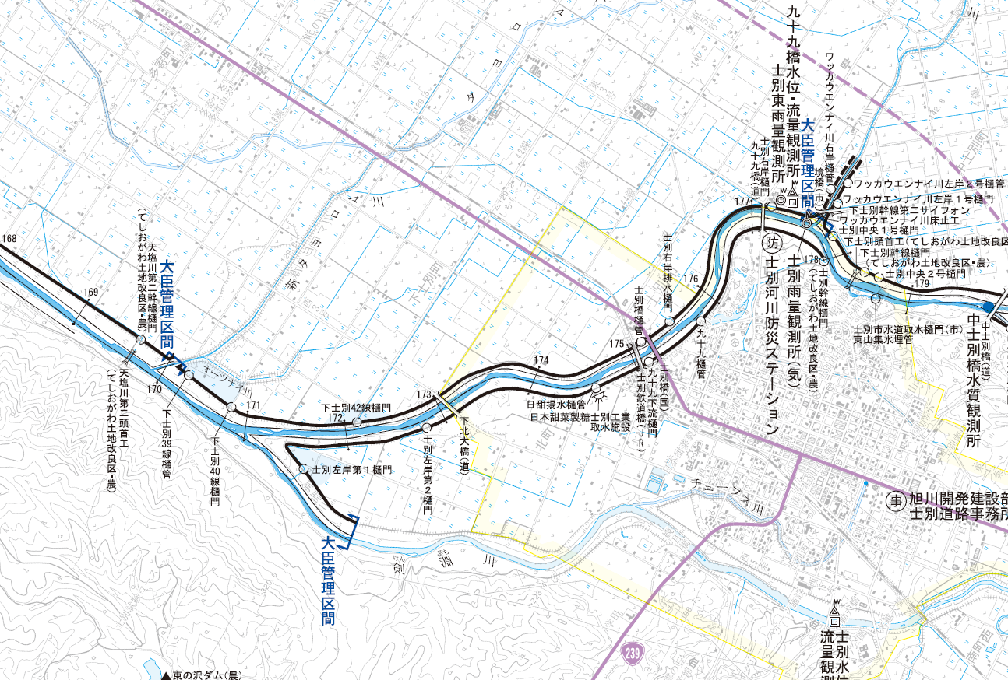

天塩川KP173.0左岸堤内地
見込み数量：1,050m³
採取期間：10/1～3/16

集積イメージ

（別添様式－1-5）
採取箇所番号⑤

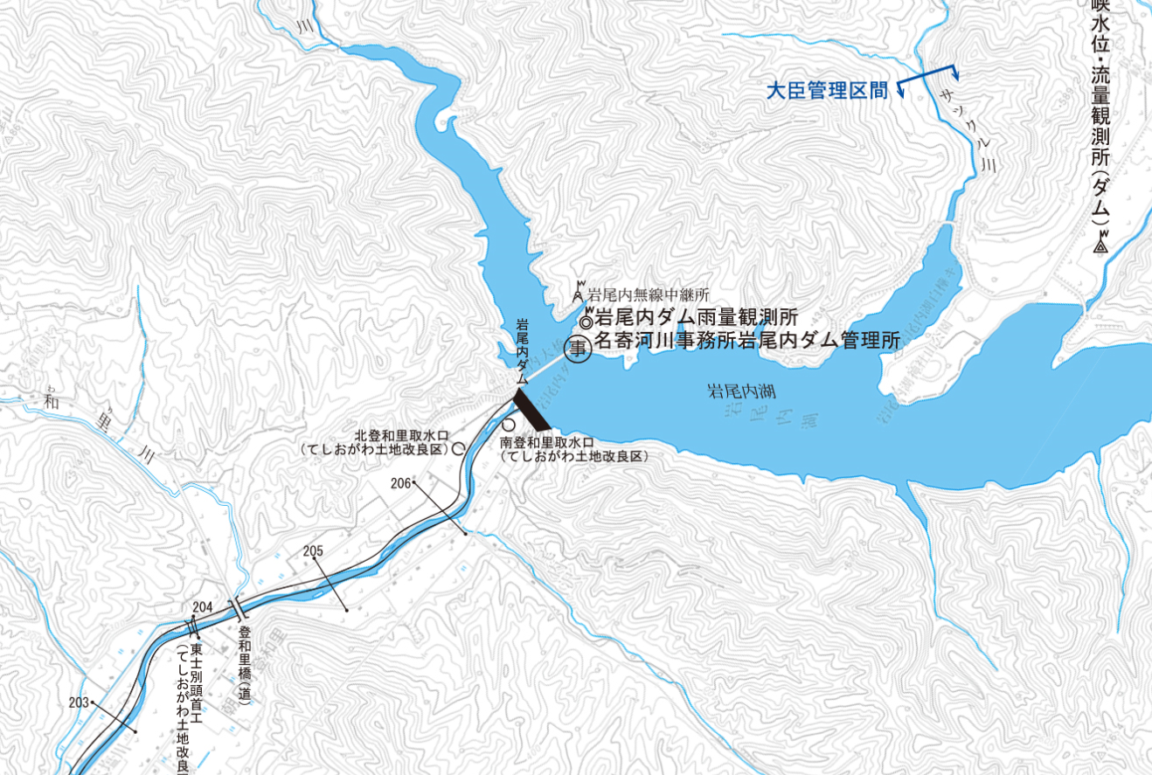

天塩川左岸岩尾内ダム直下
見込み数量：5m³
採取期間：11/1～3/16
集積イメージ

